小学校6年生 家庭科 暑い季節を快適に

月 日 曜日 年 組 名前

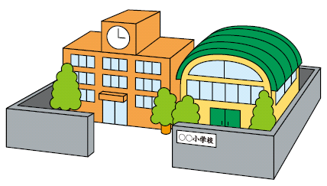
夏の避難所生活で注意すること

○避難所の温度管理に注意しましょう。

○暑いときには、換気をできるだけ行い。避難者の居住スペース
が日陰となっているか確認し、日差しをさえぎりましょう。
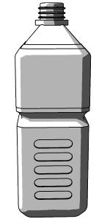
○熱中症にもなりやすいので、こまめに水分をとりましょう。
屋内でも熱中症対策が必要です。

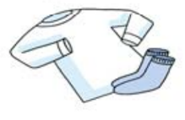
○夏服を確保し、適切な衣類に着替えましょう。

○定期的に避難所を清掃しましょう。

○夏に向けて気温が上がり始める時期から食中毒が起こり
やすくなるので、食品の取り扱いには十分な注意が必要です。
まとめ

